Auto-trim pitch loads
Il est possible de rajouter la fonction « Auto-trim pitch loads »
Lorsque cette commande est activée, la gestion du trim de profondeur devient automatique.
Ouvrir Plane-Maker
Cliquer sur « FICHIER » puis sur « OPEN » ouvrir le dossier contenant le F16, puis cliquer sur « F16.acf »
Cliquer sur « EXPERT » puis sur « EQUIPEMENTS SPECIAUX »
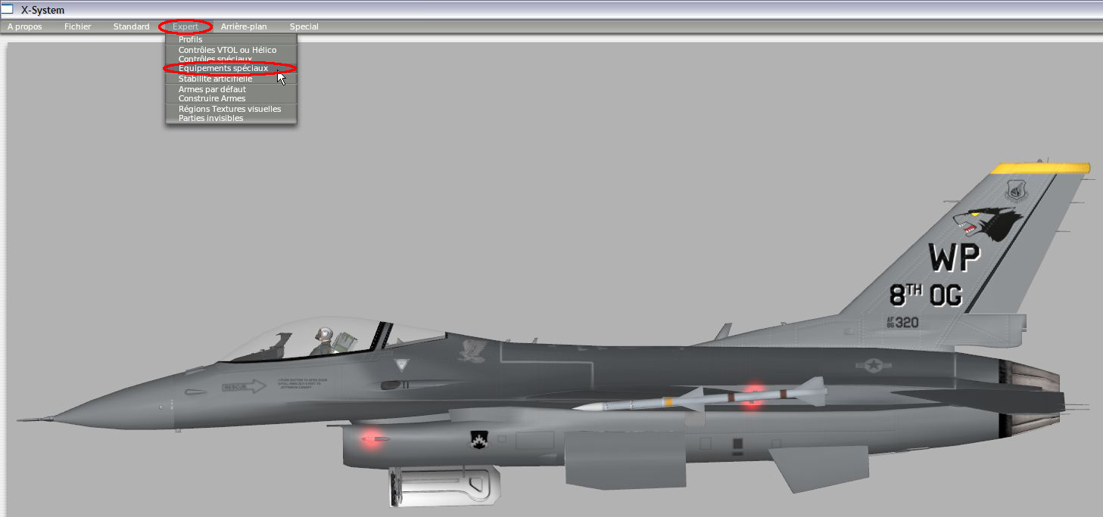
Cochez la case « Auto-trim pitch loads »
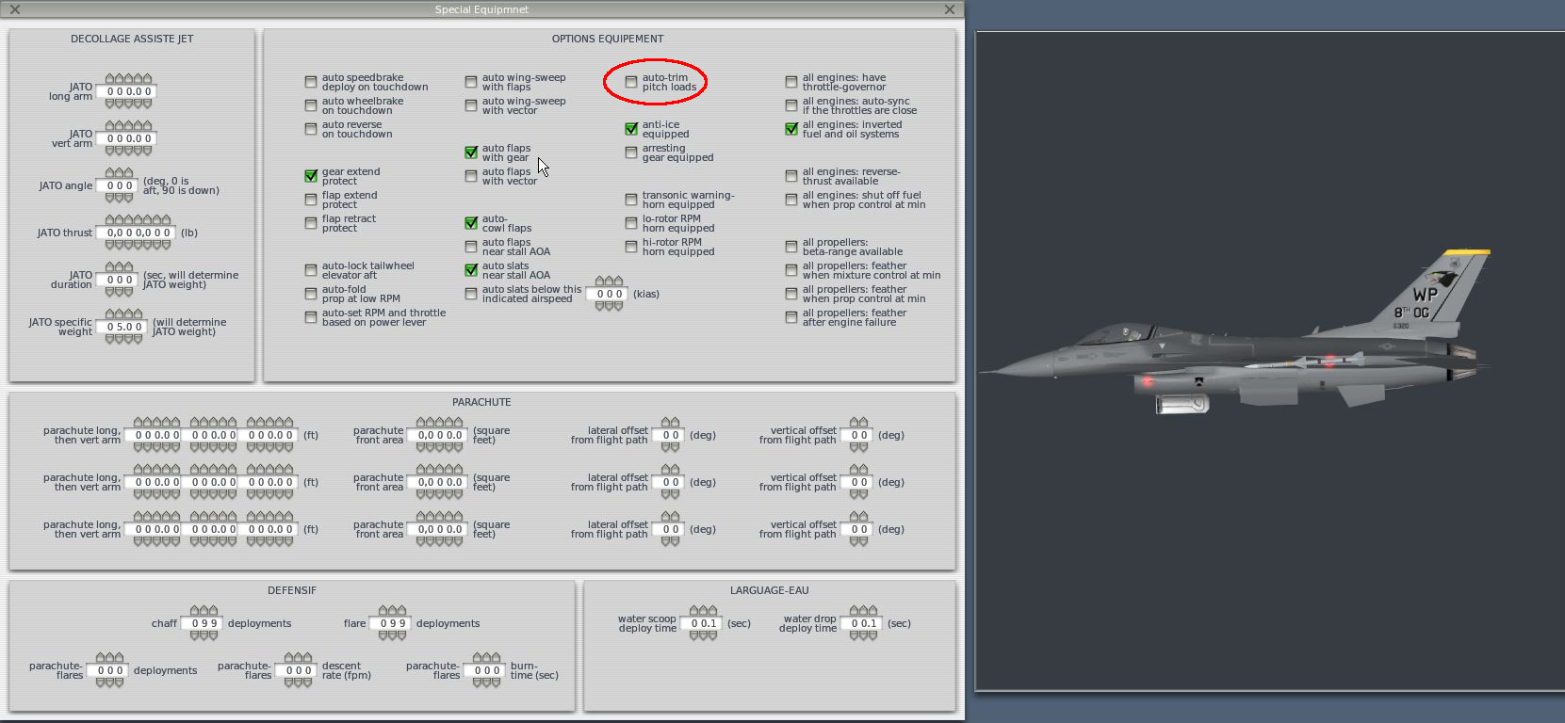

Réglage de la vitesse du trim de profondeur
Ouvrir Plane-Maker
Cliquer sur « FICHIER » puis sur « OPEN » ouvrir le dossier contenant le F16, puis cliquer sur « F16.acf »
Cliquer sur « STANDARD » puis sur « CONTROL GEOMETRIE »
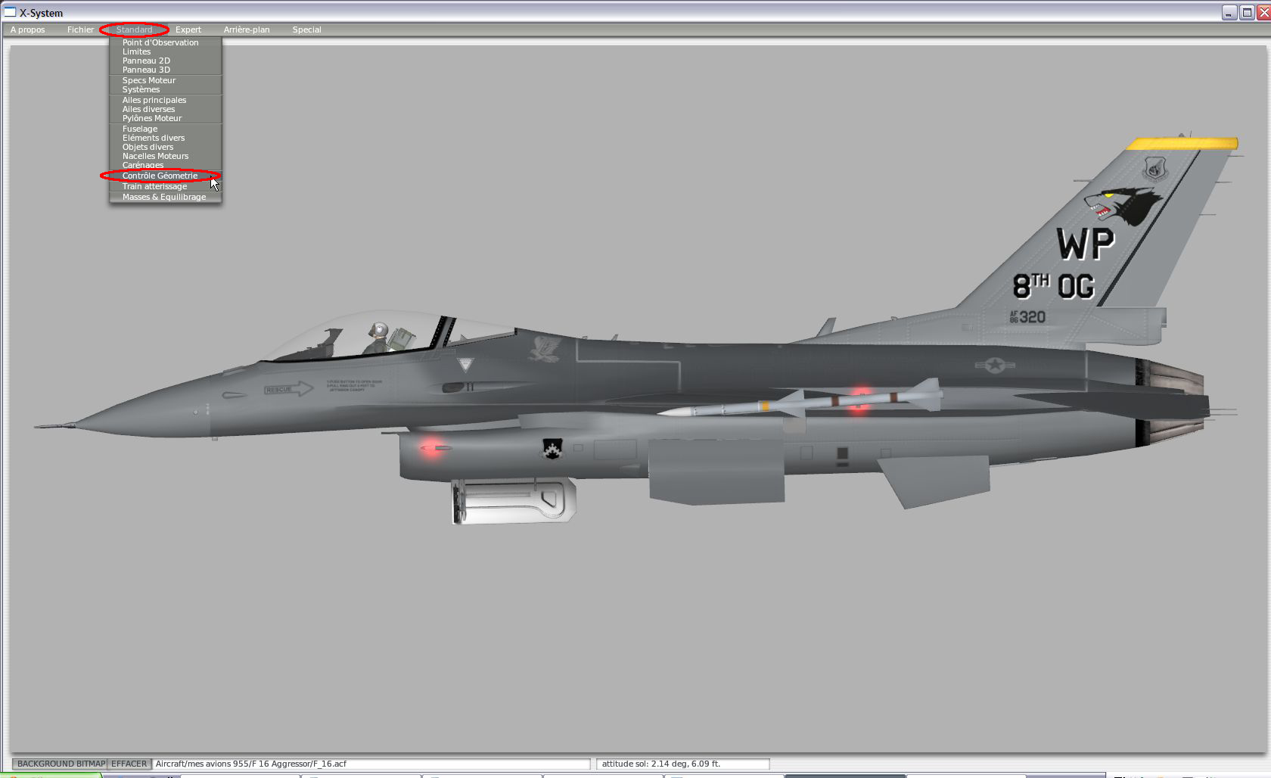
Vous pouvez modifier la vitesse de défilement du trim de profondeur : si vous entrez un temps plus court le trim de profondeur sera plus rapide, si vous entrez un temps plus long le trim sera plus lent.
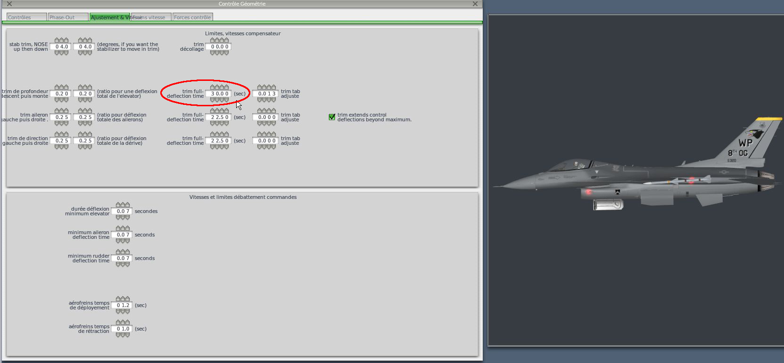 Avant toute modification, pensez à faire une sauvegarde de sécurité. Bon vols !

